Муниципальное дошкольное образовательное бюджетное учреждение
Детский сад №3 «Жемчужинка» г.Белорецк муниципального района Белорецкий район Республики Башкортостан

Методическое пособие по ПДД
«Кубик бесконечности по ПДД»

Составили: инструктора по физической культуре
Юрочкина С.Н., Бабушкина Е.Н.

г.Белорецк2018 год
Пояснительная записка

Дошкольный возраст считают возрастом чувственного познания окружающего. В этот период происходит становление всех видов восприятия – зрительного, тактильно-двигательного, слухового; развивается мышление, речь и формируются представления о предметах окружающего мира.
Дидактическая игра – доступный, эффективный метод воспитания самостоятельности мышления детей, а в игровой форме сам процесс мышления протекает быстрее, активнее, так как игра – вид деятельности, присущий дошкольникам. В ней, ребёнок преодолевает трудности умственной работы легко, не замечая того, что его учат.

Цель:
Развивать у детей самостоятельно решать разнообразные мыслительные задачи через развитие представлений о предметах окружающего мира, и обогащать словарный запас самостоятельной речи.

Задачи:
Пробуждать интерес к решению простейших мыслительных задач;
-выполнять действия со вспомогательными предметами орудиями;
-анализировать условия практической задачи и самостоятельно находить выход из проблемной ситуации;
-развивать умение решать практические задачи, соблюдая конечную цель;
- оперировать представлениями в знакомых ситуациях и находить правильный выход, не прибегая к практическим действиям с объектами;
-формировать представления о предмете в целом;
-добиваться самостоятельного называния предметов;
-закреплять представления детей о транспорте, умению описанию (загадке)
узнавать предметы;
-развивать смекалку, быстроту мышления и речевую активность;
-соотносить речевую форму описания дорожных знаков с их графическим изображением;
-уточнить представление о транспорте и правилах дорожного движения;
-обобщить представление о правилах поведения пешеходов на улице;
-активизировать знания детей, их речь, память, мышление;
-воспитывать желание выполнять ПДД в жизни.

Характеристика кубика бесконечности:

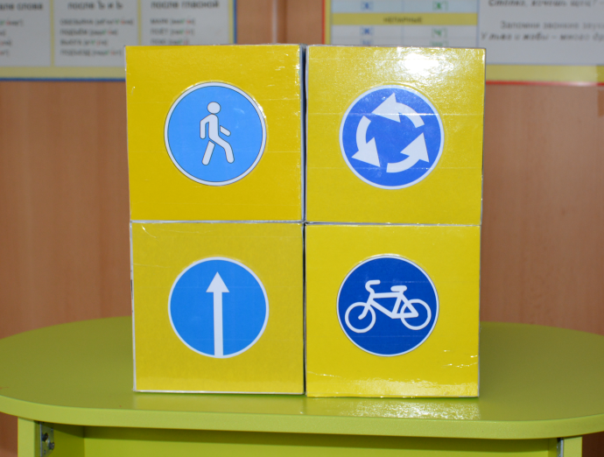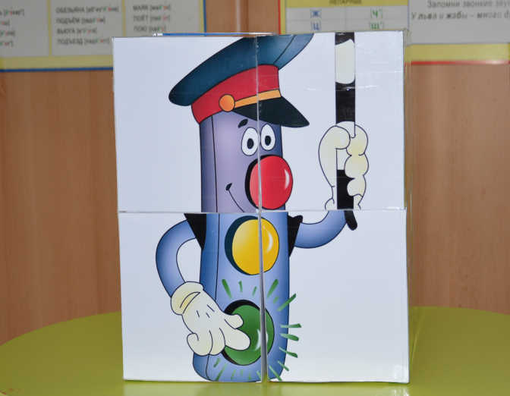

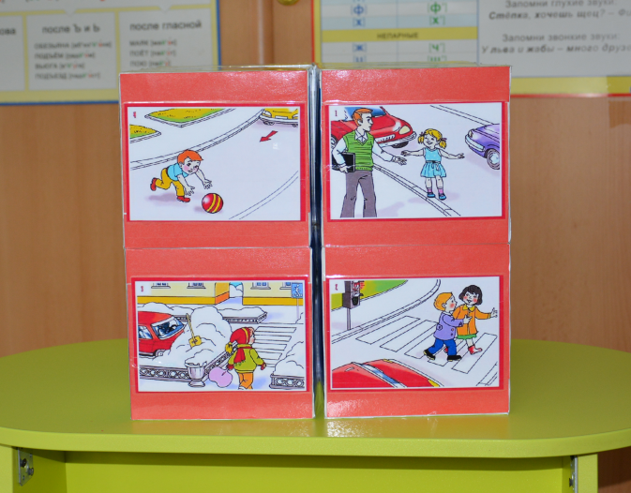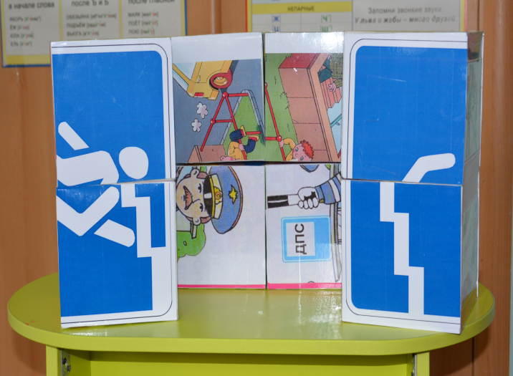

Конструкция кубика проста и легка в применении. Она отвечает предъявляемым требованиям по эстетичности, безопасности, гигиеничности.

Кубик предназначен для детей 5-7 лет.
Может использоваться на фронтальных, подгрупповых и индивидуальных занятиях.

Строение:

Кубики из ватмана 150*150 8штук, цветные картинки со знаками с ситуациями по ПДД транспорт, скотч.

Складываем из модулей восемь кубиков. Склеиваем скотчем оригами кубики между собой в определённой последовательности, и получается замечательная оригами игрушка из бумаги куб инфинити. Бесконечный куб инфинити можно вращать в руках до бесконечности.

Дидактическая игра и задания:

1. Собери дорожную ситуацию из частей и расскажи о ней, как можно полнее — что там изображено, кто поступает правильно, а кто нет и почему?

2. Сложи указательные знаки и назови их

3. Отгадай загадки и найди отгадки.
а)Вот трёхглазый молодец.
До чего же он хитрец!
Кто откуда ни поедет,
Подмигнёт и тем, и этим.
Знает, как уладить спор,
Разноцветный…
(светофор)
б) Их видно повсюду, их видно из окон,
По улице движутся быстрым потоком.
Они перевозят различные грузы —
Кирпич и железо, зерно и арбузы.
(грузовая машина)
в) Грозно мчат автомобили, как железная река!
Чтоб тебя не раздавили, словно хрупкого жучка, –
Под дорогой, словно грот, есть…
(Подземный переход)

г) Командуя жезлом, он всех направляет,
И всем перекрёстком один управляет.
Он словно волшебник, машин дрессировщик,
А имя ему - ...(регулировщик)

4.Найди запрещающие знаки и назови их.

5. Мультфильм-минутка «сказочный транспорт».

6. Собери дорожные ситуации и расскажи о них

10. Сложи запрещающий знак, и найди другие запрещающие знаки на столе.

